КАК НАУЧИТЬ РЕБЕНКА ПРАВИЛЬНО ДЕРЖАТЬ КАРАНДАШ, РУЧКУ
Способ 1. С помощью салфетки
Чтобы научить ребенка правильно держать ручку этим способом, понадобятся, собственно, сама ручка и салфетка.
Салфетку складываем в несколько раз и зажимаем ее двумя пальцами правой руки – мизинцем и безымянным, остальные пальцы выпрямлены. Теперь свободными пальцами берем в правую руку ручку и, о чудо, ребенок держит ее правильно! Несмотря на то, что способ очень простой, тем не менее, он наиболее эффективен.
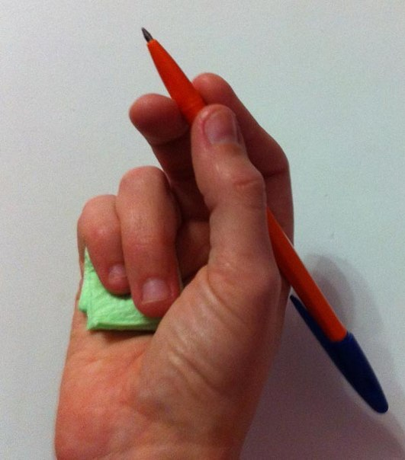

Способ 2. Аналогия с дротиком
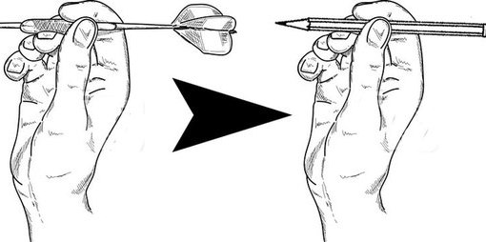

Наверняка, каждый из нас хоть раз в жизни играл в дартс, где нужно дротиком попасть в цель. Так вот, чтобы дротик полетел куда надо, его обязательно нужно зажать в руке тремя пальцами. Когда ребенок берет в руку ручку или карандаш, напоминайте ему, что нужно держать ее или его как дротик.
Способ 3. Ручка – «самоучка»
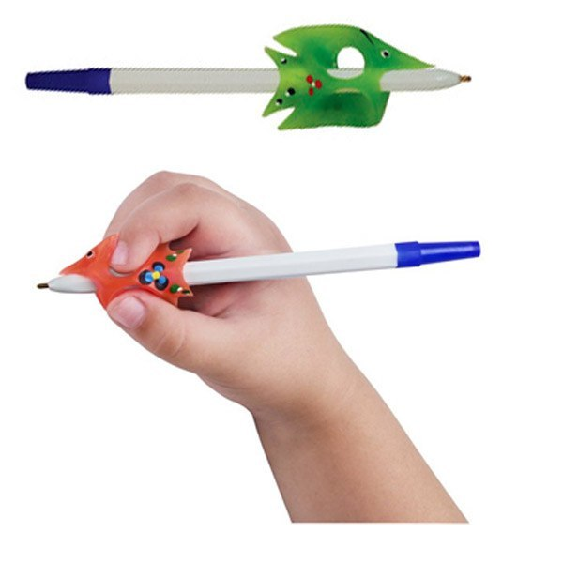

Это устройство надевается на ручку. Благодаря нему взять ручку неправильно просто невозможно. Данные тренажеры можно найти как для правшей, так и для левшей различной расцветки и в форме зверушек.
Способ 4. Метод пинцетного захвата
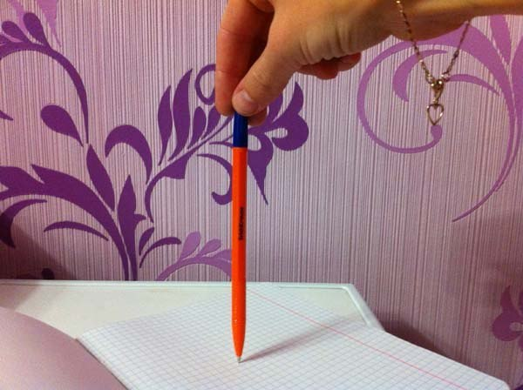
Для этого нужно взять карандаш или ручку за самый кончик и поставить на стол. Теперь пальчики скользящими движениями спускаются вниз и ручка оказывается в руке в правильном положении. Теперь только остается контролировать наклон руки ребенка.

Способ 5. Игра «Спокойной ночи, ручка!»
Данный способ приемлем для самых юных писарей. Можно предложить малышу «уложить» ручку или карандашик спать в детскую руку: кладем ручку в кроватку – на средний пальчик, под голову подушечку – указательный, а сверху «одеялко» – большой пальчик.
Расстояние от самого кончика ручки до кончика указательного пальца должно быть примерно 1,5 см. Если расстояние очень маленькое или большое, рука во время письма будет напряжена.

